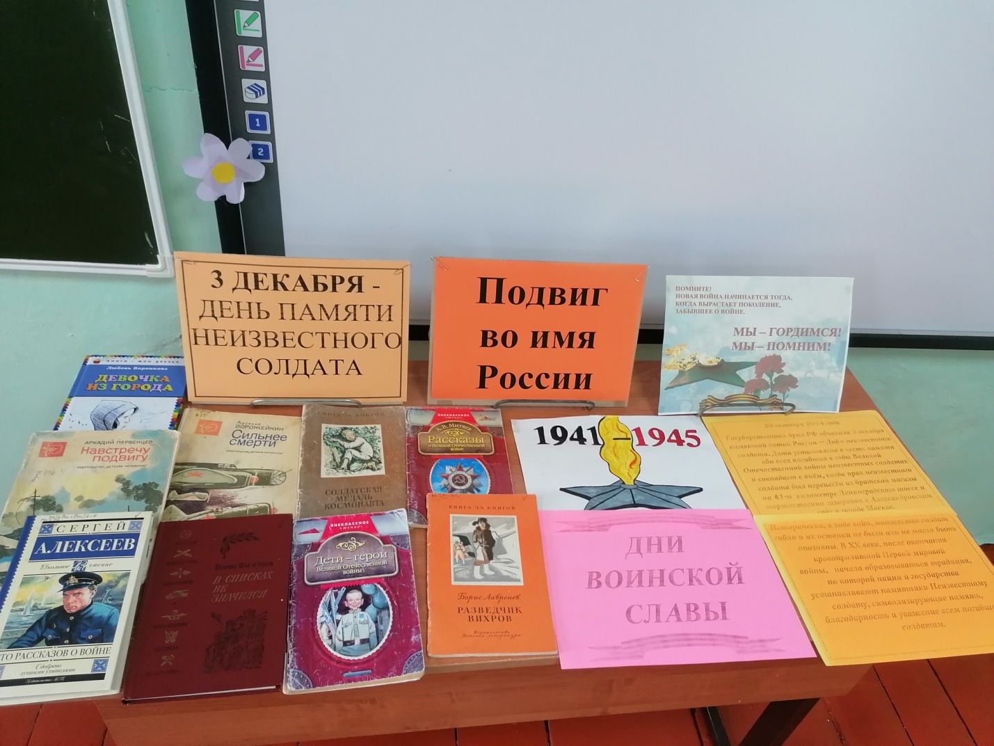
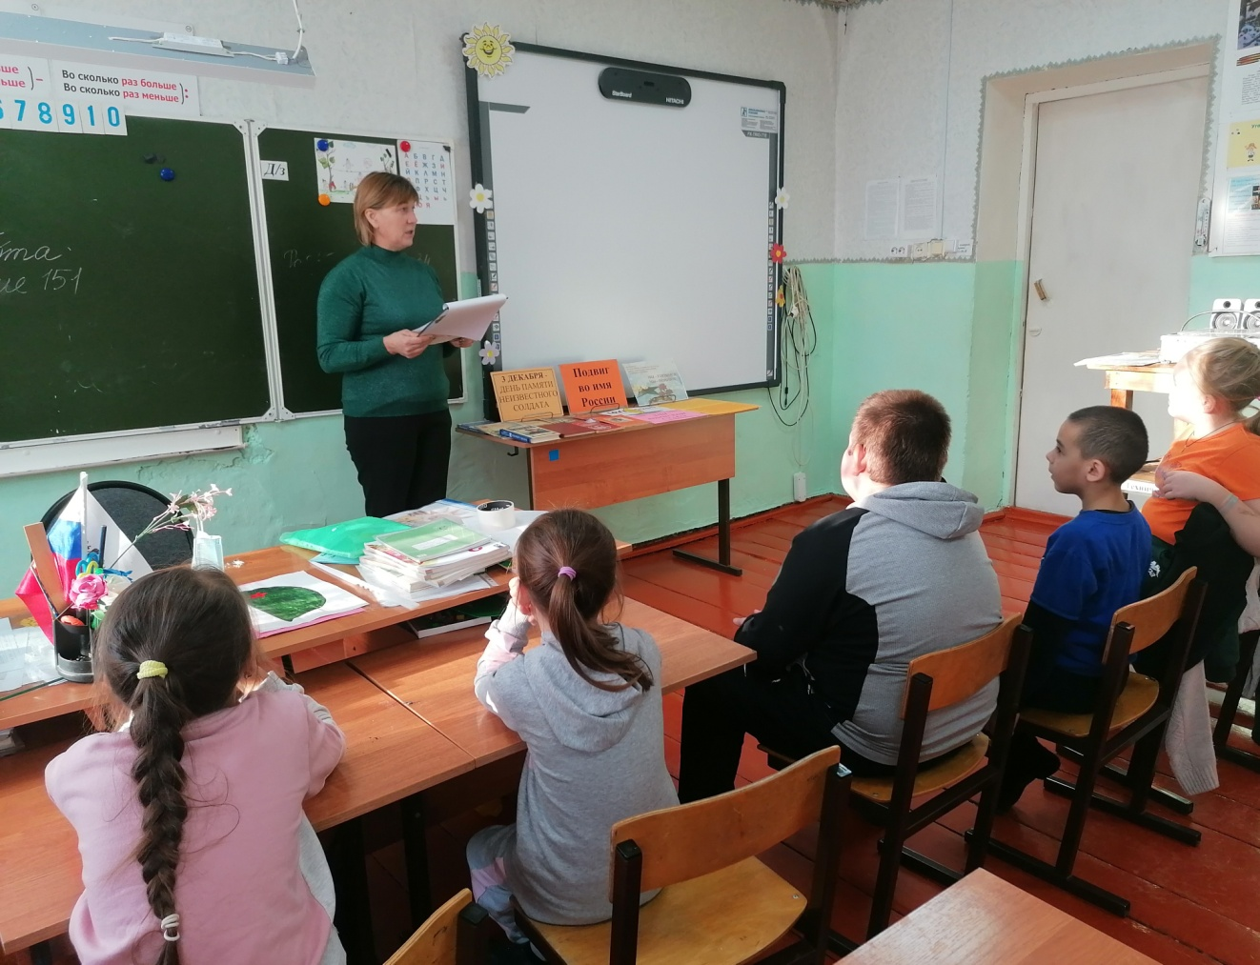
3 декабря в России отмечается памятная дата – День Неизвестного Солдата – в память о российских и советских воинах, погибших в боевых действиях на территории страны или за её пределами. Урок мужества "Подвиг во имя России" прошел для читателей младшего школьного возраста Верхнеколчуринской сельской библиотеки. Ребята узнали о том, когда и почему появилась эта памятная дата, какие слова написаны на мемориале Неизвестного солдата, почему имена многих погибших солдат остаются неизвестными в настоящее время.. «Имя твоё неизвестно, подвиг твой бессмертен» – теперь эти слова хорошо знакомы ребятам, а еще им стали понятны такие термины как «Памятник», «Монумент», «Вечный огонь», «Неизвестный солдат».

